Upravno vijeće  Sportski objekti Karlovac |  | 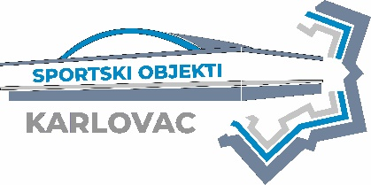

Z A P I S N I K

Sa 23. sjednice Upravnog vijeća ustanove Sportski objekti Karlovac održane elektroničkim putem dana 30. travnja 2025. godine s početkom u 8.00 sati.

Članovima Upravnog vijeća je uz poziv na sjednicu dostavljen i materijal za predložene 1. i 2. točku dnevnog reda te su članovi Upravnog vijeća zamoljeni da o svakoj pojedinoj točki glasaju putem elektroničke pošte najkasnije do 18.00 sati 30. travnja 2025. godine, a što se smatra vremenom zaključenja sjednice.
PRISUTNI ČLANOVI VIJEĆA: Marijeta Ćelić, predsjednica
Tomica Beljan, zamjenik predsjednice
Alenko Ribić
Alen Cekurić
Danijel Trupković

OSTALI PRISUTNI: Renata Kučan, ravnateljica
Valentina Ribar, tajnica Upravnog vijeća

Konstatira se postojanje kvoruma odnosno prisutnost svih članova Upravnog vijeća i njihova suglasnost za održavanjem sjednice elektroničkim putem.

DNEVNI RED:
- Usvajanje zapisnika sa 22. sjednice Upravnog vijeća
- Izvješće o prijavi poreza na dobit
- Razno

Ad 1. Usvajanje zapisnika sa 22. sjednice Upravnog vijeća
Nije bilo primjedbi na Zapisnik sa 22. sjednice Upravnog vijeća te je isti jednoglasno usvojen.

Ad 2. Izvješće o prijavi poreza na dobit
U materijalima su dostavljeni: Obrazac PD, Obrazac TZ te Obrazloženje PD obrasca za 2024. godinu, a koje je pripremila voditeljica računovodstva gđa. Marijana Graho-Bačurin.
Nije bilo primjedbi po ovoj točki te je Izvješće o prijavi poreza na dobit jednoglasno usvojeno.

Ad 3. Razno
Nije bilo komentara u pogledu ove točke.

Dovršeno u 18,00 sati.

Tajnica Upravnog vijeća Predsjednica Upravnog vijeća
Valentina Ribar Marijeta Ćelić

